Министерство науки и высшего образования Российской Федерации

Федеральное государственное бюджетное образовательное учреждение

высшего образования

«Вятский государственный университет»

Колледж ВятГУ

**ОТЧЕТ**

**ПО ДОМАШНЕЙ КОНТРОЛЬНОЙ РАБОТЕ №3**

**«ИЗУЧЕНИЕ БАЗОВЫХ ПРИНЦИПОВ ОРГАНИЗАЦИИ ПРОЦЕДУР И ФУНКЦИЙ»**

**ПО ДИСЦИПЛИНЕ «ОСНОВЫ АЛГОРИТМИЗАЦИИ И ПРОГРАММИРОВАНИЯ»**

Выполнил: студент учебной группы

ИСПк- 101-51-00

**Заколичнов Денис Петрович**

Преподаватель:

Сергеева Елизавета Григорьевна

Киров

2022

В отчете должны отображаться:

1. Цель лабораторной работы
2. Формулировка задания (с вариантом)
3. Схема алгоритма с комментариями
4. Код программы
5. Результат выполнения программы
6. Вывод
7. Цель: освоить синтаксис построения процедур и функций, изучить способы передачи данных в подпрограммы, получить навыки организации минимального пользовательского интерфейса.
8. 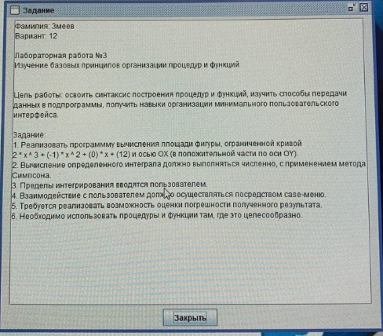

Рисунок 1 - Задания

1. Схема алгоритма

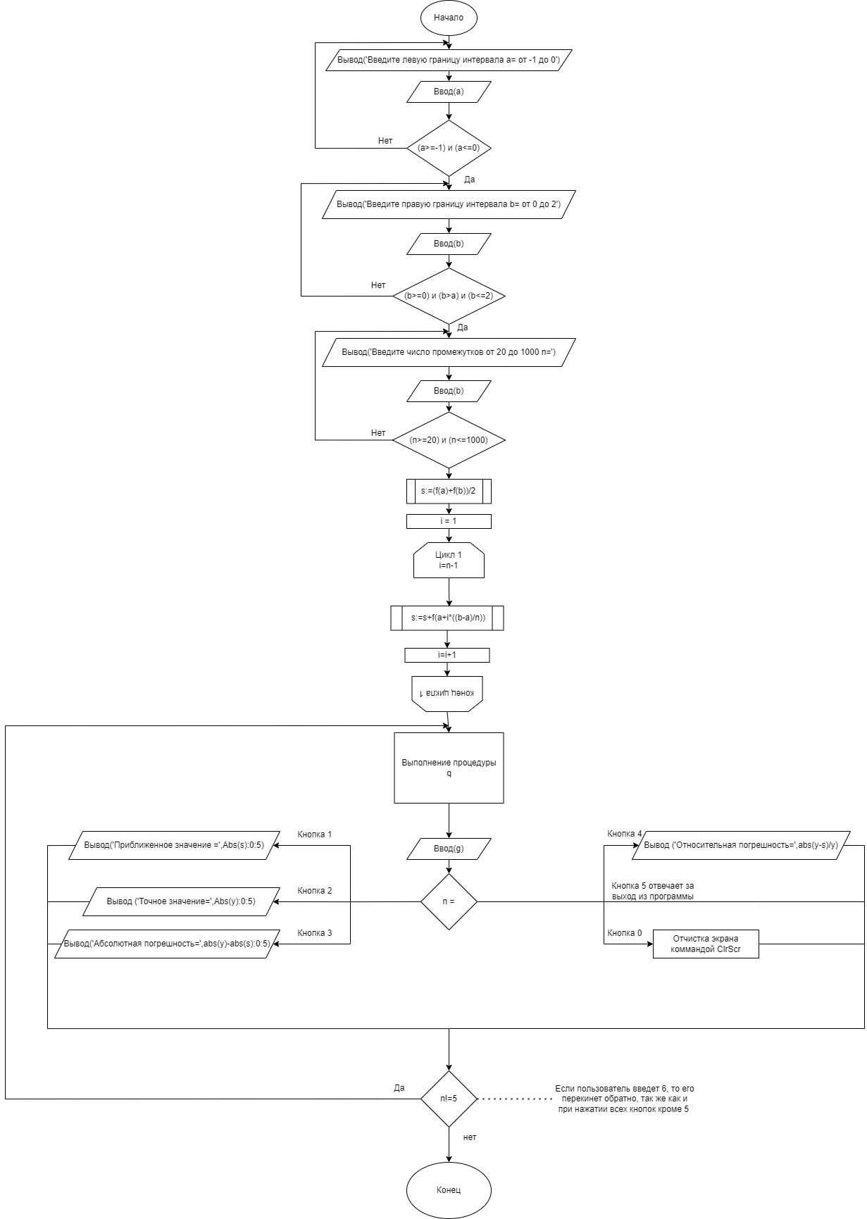

Рисунок 2 – Схема алгоритма

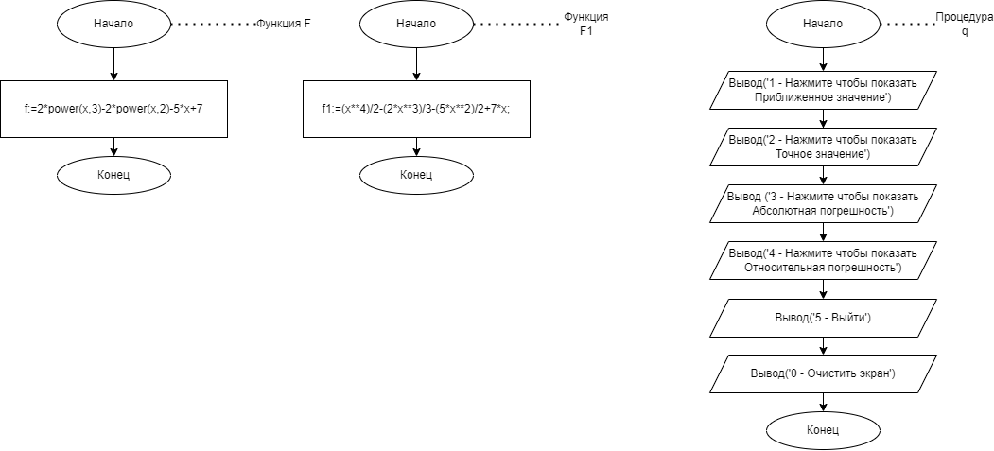

Рисунок 3 - Схема алгоритма к функции F, F1 и процедуре q

**4.1 uses** crt;

**procedure** q;

**begin**

writeln('1 - Нажмите чтобы показать Приближенное значение');

writeln('2 - Нажмите чтобы показать Точное значение');

writeln ('3 - Нажмите чтобы показать Абсолютная погрешность');

writeln('4 - Нажмите чтобы показать Относительная погрешность');

writeln('5 - Выйти');

writeln('0 - Очистить экран');

**end**;

**function** f(x:real):real;

**begin**

f:=2*power(x,3)-2*power(x,2)-5*x+7;

**end**;

**function** f1(x:real):real;

**begin**

f1:=(x**4)/2-(2*x**3)/3-(5*x**2)/2+7*x;

**end**;

**var** a,b,s,y:real;

n,i,g:integer;

**begin**

**repeat**

writeln('Введите левую границу интервала a= от -1 до 0');

readln(a);

**until** (a >= -1) **and** (a <= 0);

**repeat**

writeln('Введите правую границу интервала b= от 0 до 2');

readln(b);

**until** (b >= 0) **and** (b > a) **and** (b <= 2);

**repeat**

write('Введите число промежутков от 20 до 1000 n=');

readln(n);

**until** (n >= 20) **and** (n <= 1000);

s:=(f(a)+f(b))/2;

**for** i := 1 **to** n - 1 **do**

**begin**

s:=s+f(a+i*((b-a)/n));

**end**;

s*=(b-a)/n;

y:=f1(b)-f1(a);

**begin**

**repeat**

q;

read(g);

**case** g **of**

1: **begin** writeln('Приближенное значение =',Abs(s):0:5) **end**;

2: **begin** writeln('Точное значение=',Abs(y):0:5) **end**;

3: **begin** writeln('Абсолютная погрешность=',abs(y)-abs(s):0:5) **end**;

4: **begin** writeln('Относительная погрешность=',abs(y-s)/y) **end**;

5: **begin exit end**;

0: **begin** ClrScr **end**;

**end**;

**until** g>=5;

**end**;

**end**.

5.



Рисунок 4 – Запуск программы

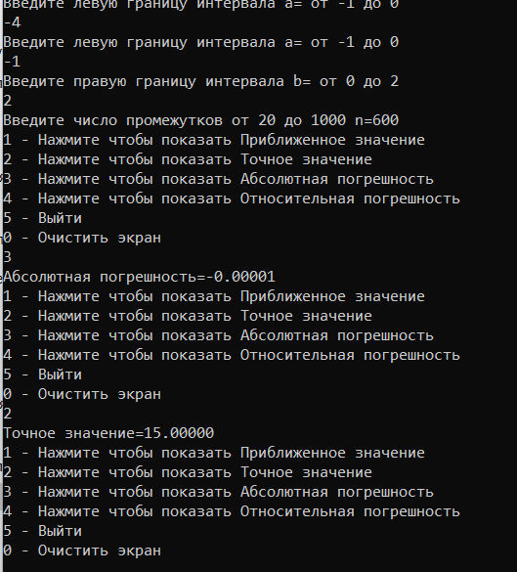

Рисунок 5 – Программа

6. В ходе работы была получена программы, исполняющие действия с минимальным пользовательским интерфейсом, способами передачи данных в подпрограммы.

В ходе работы были получены знания о минимальным пользовательским интерфейсом, способами передачи данных в подпрограммы, получения опыта работы с case menu, а так же понимание функций и процедур. Задания были оптимизированы под Ввод строки пользователем и ограничены, дабы предотвратить ошибочные ответы.

В результате получены программа, которая открывает отдельный cmd показ case menu и работа пользователя с ним. Полученная программа содержит минимум “воды”.